（様式第２号）

地域に学ぶ交流活動補助金交付決定通知書

平成 年 月 日

様

社会福祉法人 庄原市社会福祉協議会
会長 山内文雄

平成 年 月 日付けで交付申請のあった補助金については、次のとおり交付すること
を決定しましたので通知します。

補 助 年 度 | 平成 年度
補 助 事業名
補助金交付額 | ￥ 円
交付の条件等 | （1）補助金は、目的以外に使用しないでください  （2）補助事業の内容を変更し、又は補助事業を中止し、若しくは廃止  しようとする場合や予定期間内に完了しない場合、補助事業の遂行  が困難となった場合は速やかに報告し指示を受けてください。  （3）この事業は「赤い羽根共同募金」を財源として実施しています。  学校通信・ＰＴＡ便り等、保護者世帯あるいは地域のみなさんに  広報される場合には「赤い羽根共同募金」活用による事業の旨を掲  載していただきますようお願いします。  文書に下記の囲みのものを必ず掲載ください。  （＊データが必要な場合は、担当者までご連絡ください）  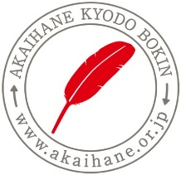  この事業は、  赤い羽根共同募金を  活用しています。

